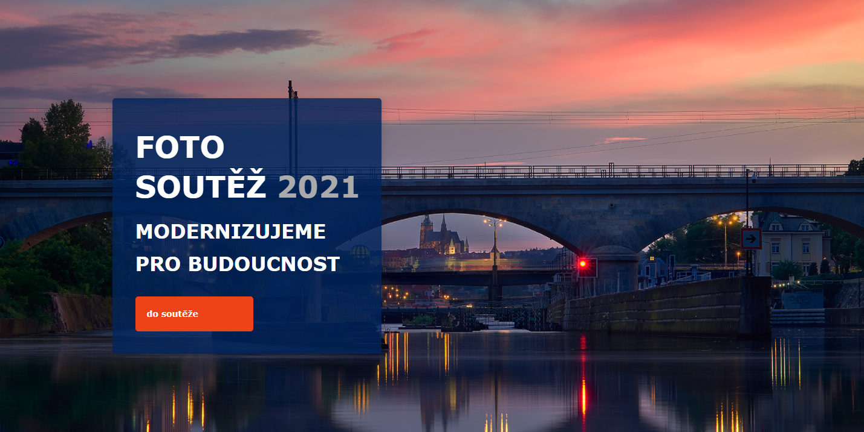

10. ROČNÍK

FOTOSOUTĚŽE SPRÁVY ŽELEZNIC 2021
„Svět železnice je pro ty, co do něj proniknou, neuvěřitelně pestrý. Pokud zůstaneme u infrastruktury jako hlavního bodu zájmu Správy železnic, tak se v něm střetávají nejmodernější stavby z posledních let s pozůstatky počátků železnice na našem území či jejího rozmachu na přelomu 19. a 20. století.
A za tím vším jsou také lidé, kteří se podílejí na tom, aby vše fungovalo tak, jak má. Podívejte se tedy na českou železnici v nejširším měřítku a zachyťte její kouzlo.“
Z naší školy byl v tomto ročníku počet soutěžících 9 a 1 náš bývalý student Jan Roškot. Daná soutěž je učena v kategorii STUDENTSKÁ do 26 let, další kategorie jsou: ŽELEZNIČNÍ INFRASTRUKTURA A NÁDRAŽNÍ BUDOVY, PRACUJEME NA ŽELEZNICI
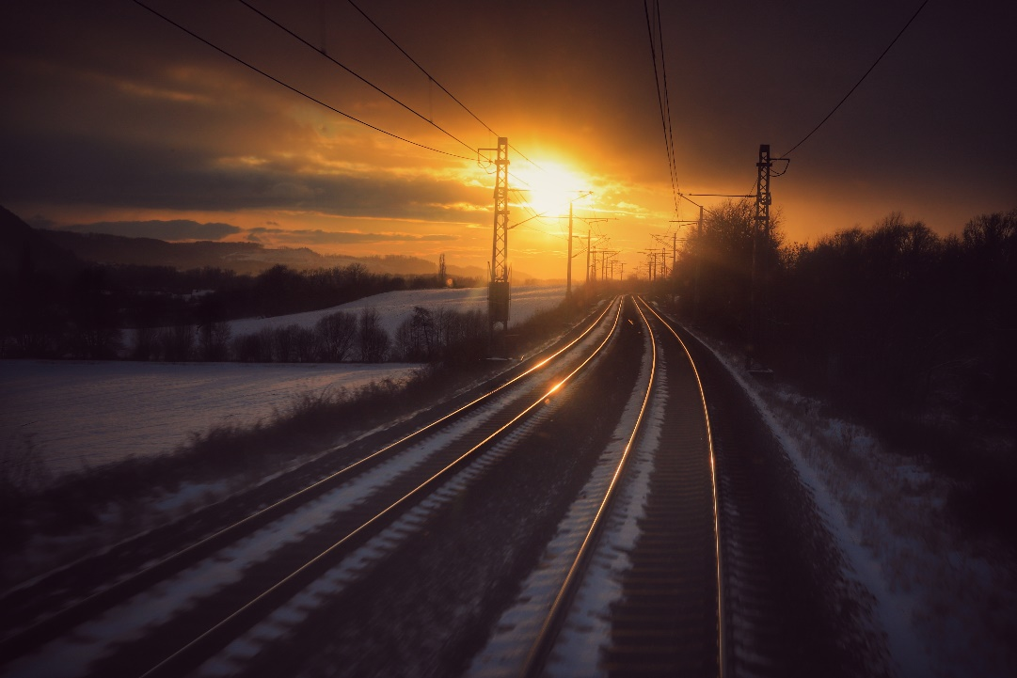
Jan Roškot – finálová fotka

Soutěžící z naší školy: získali jsme 2. a 3. místo
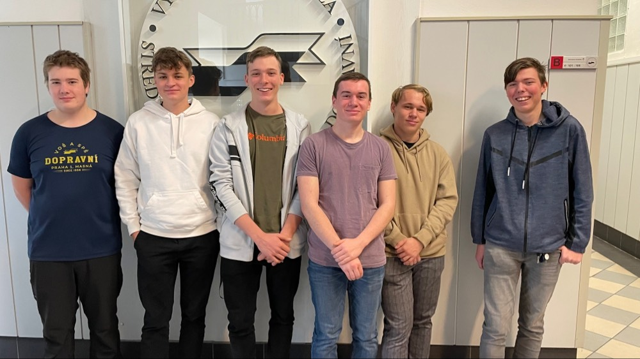

DŽC2:
Krob Albert – poslal celkem 8 fotek: finálová fotka
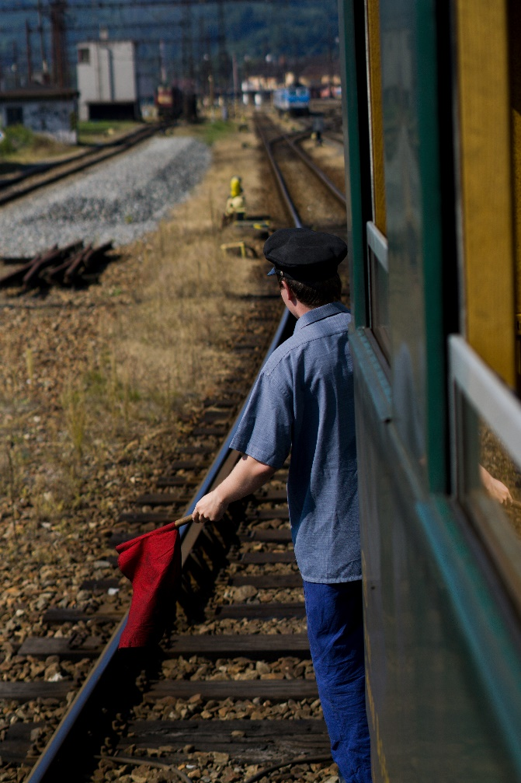
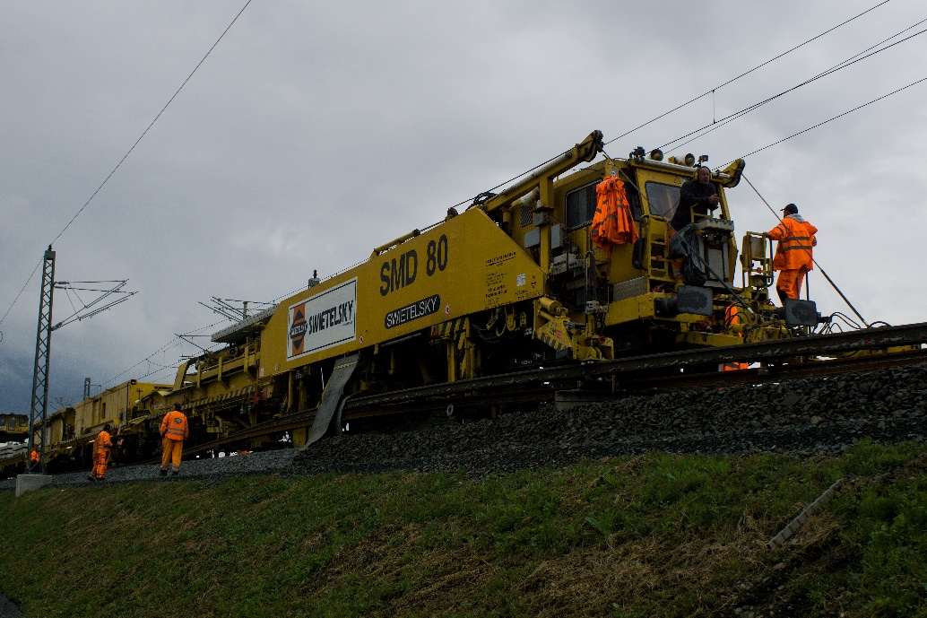

Kosík David – poslal celkem 48 fotek – finálová fotka
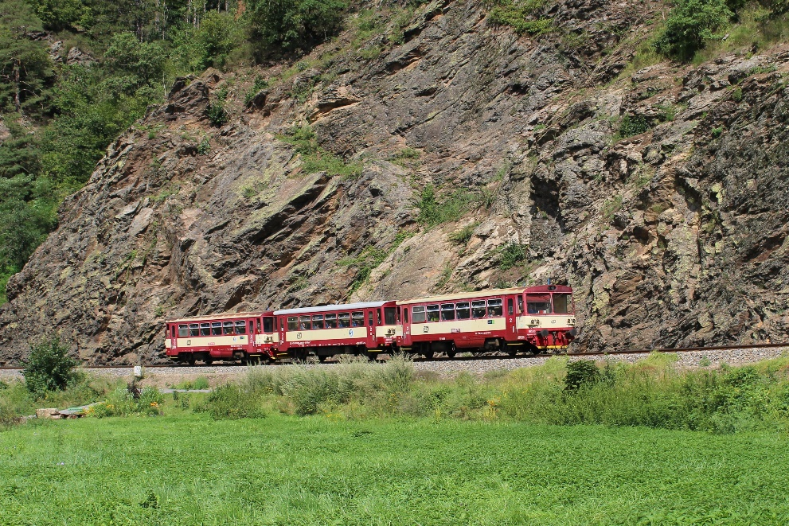
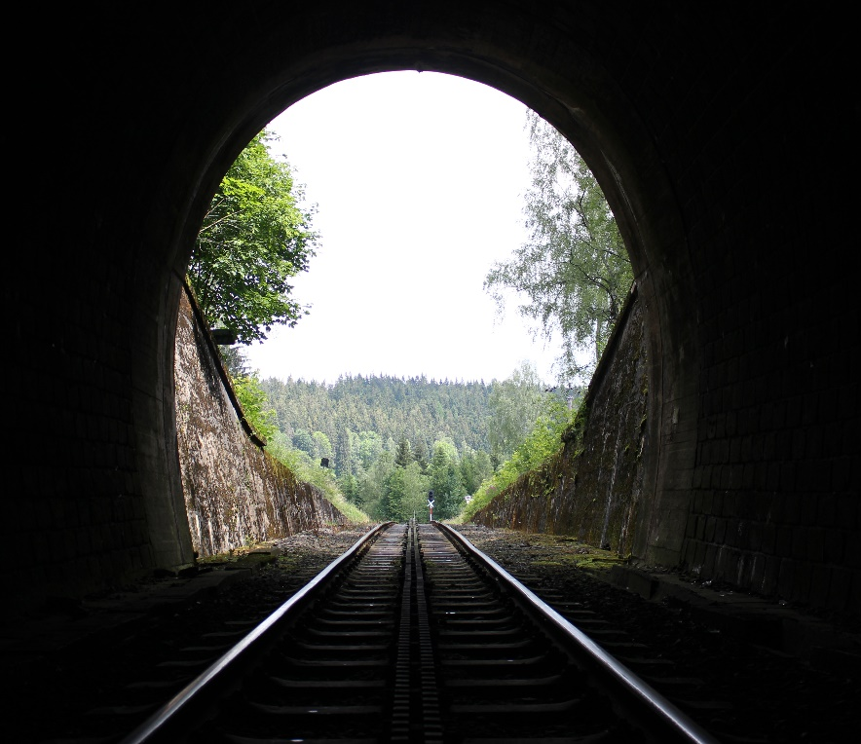
Velička Jan – poslal celkem 7 fotek – 2 - finálové fotky
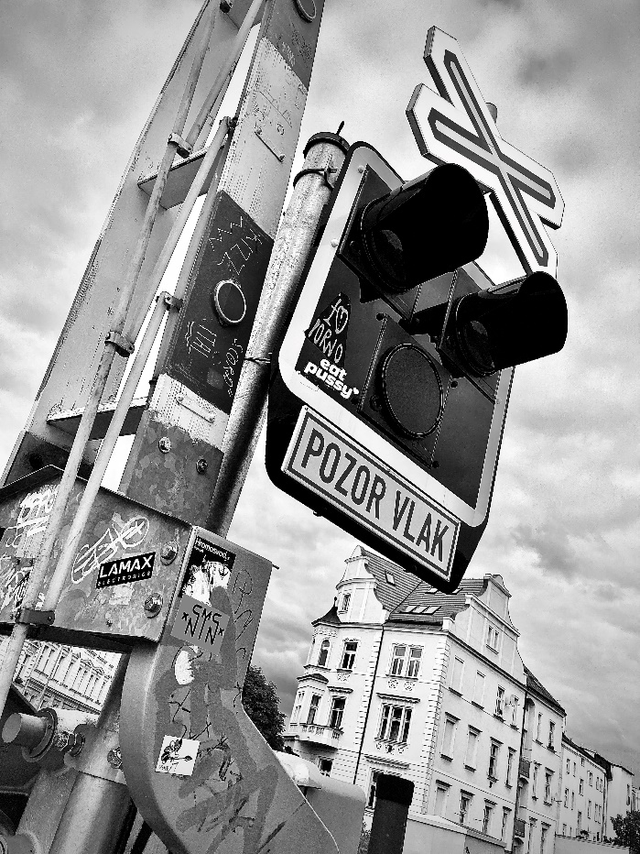
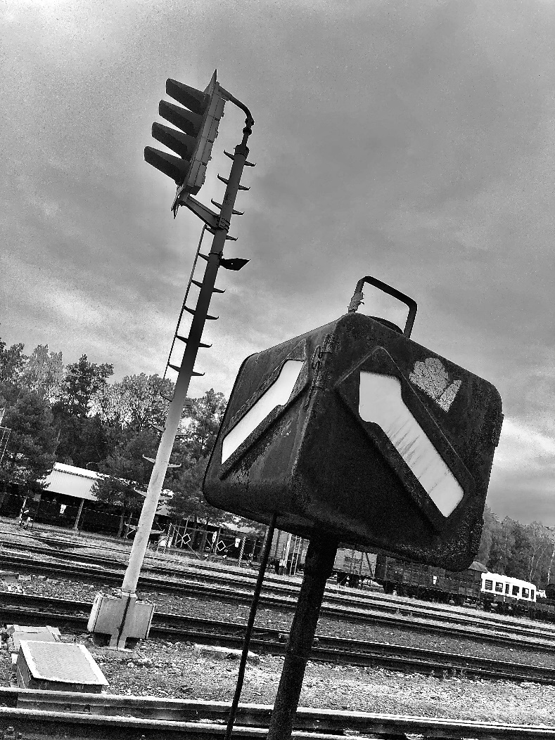
2. místo
Dudek Matěj– poslal celkem 3 fotky – finálová fotka
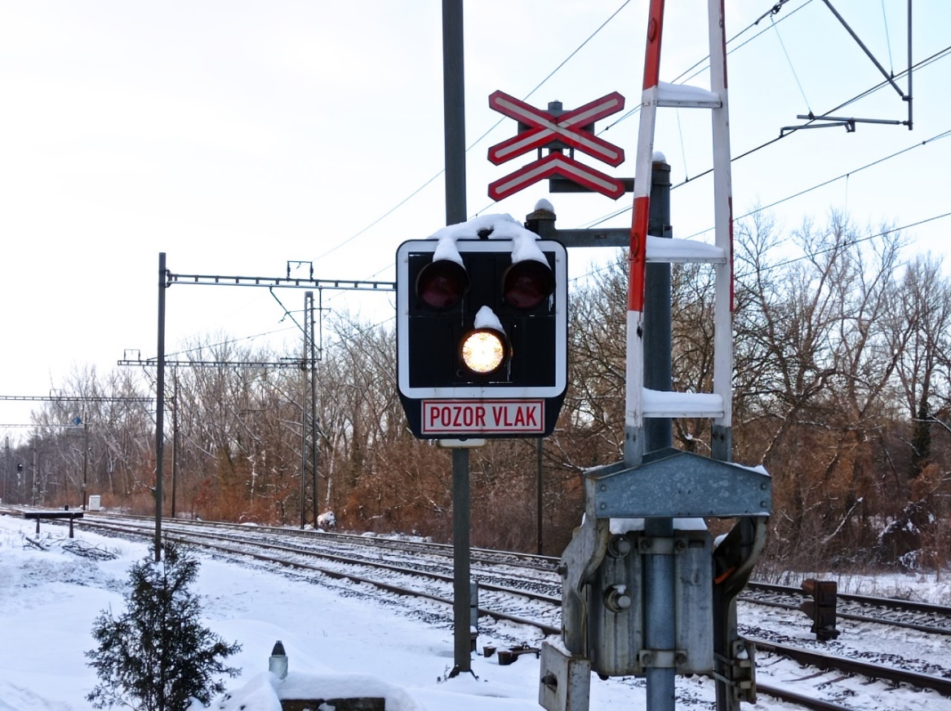
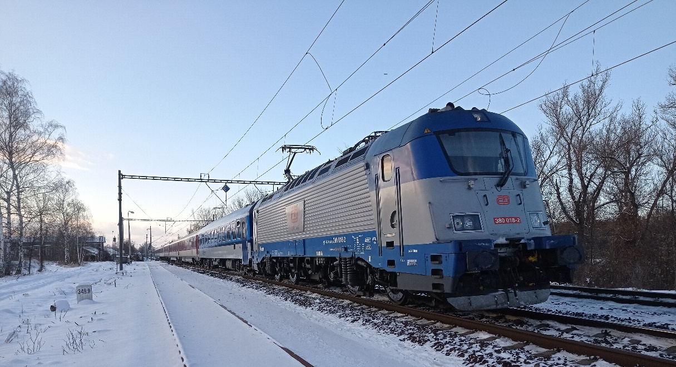

Sušický Tomáš– poslal celkem 9 fotek – finálová fotka
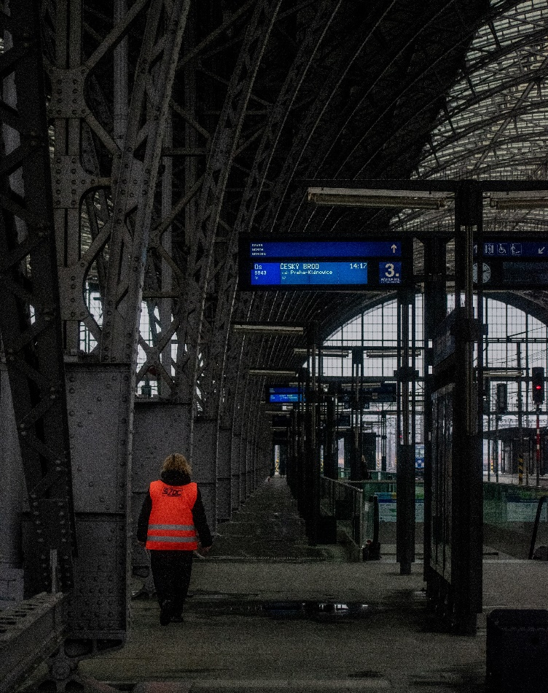
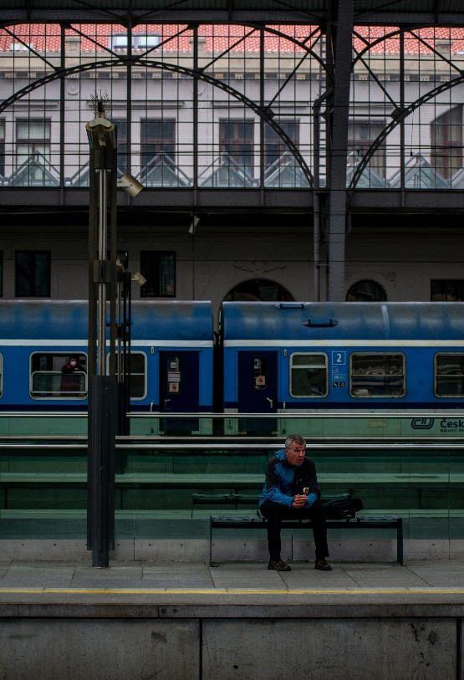

Souček Petr– poslal celkem 9 fotek – 2 finálové fotky
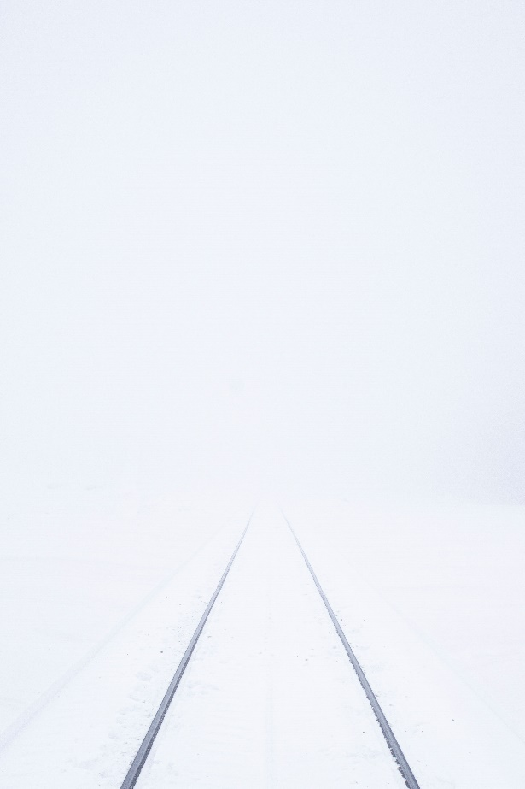
3. místo
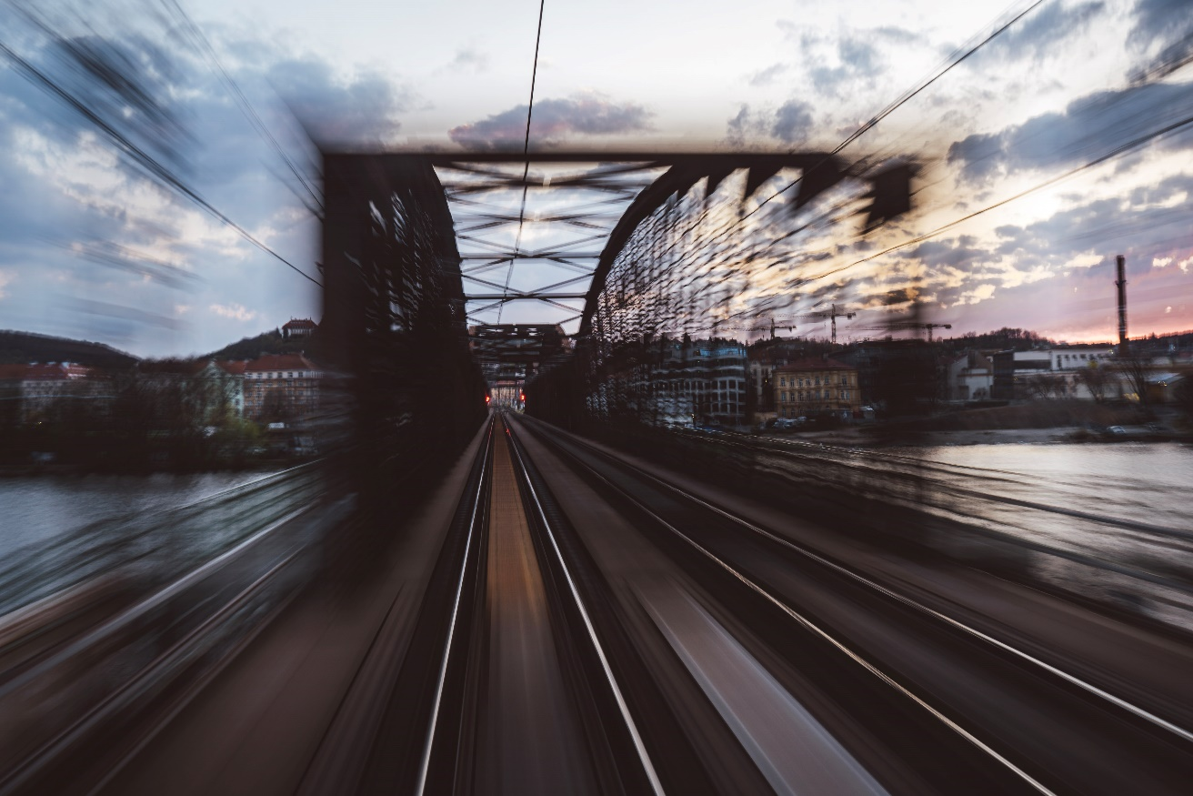

E2:
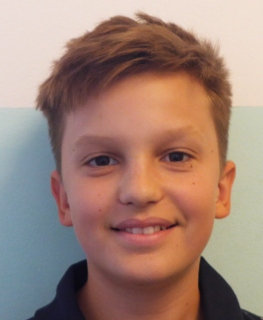
Kučera Vojtěch– poslal celkem 12 fotek – finálová fotka
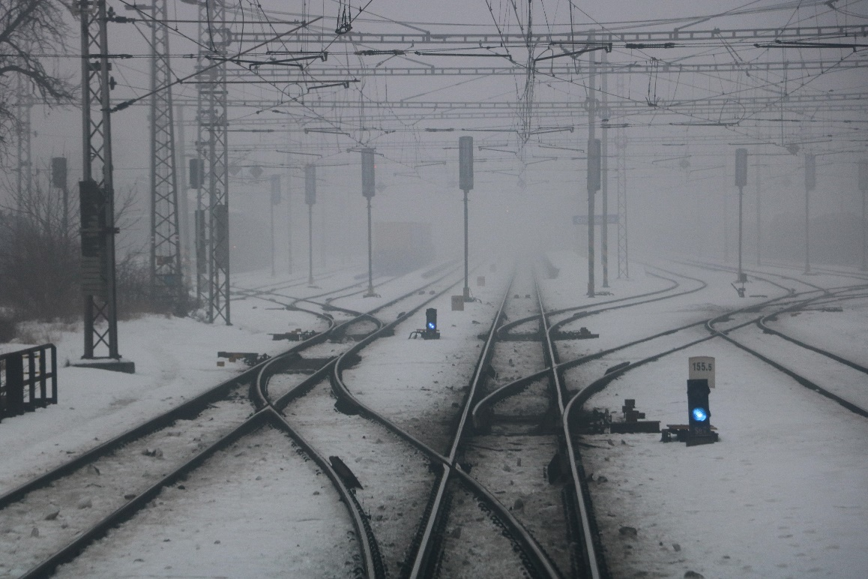
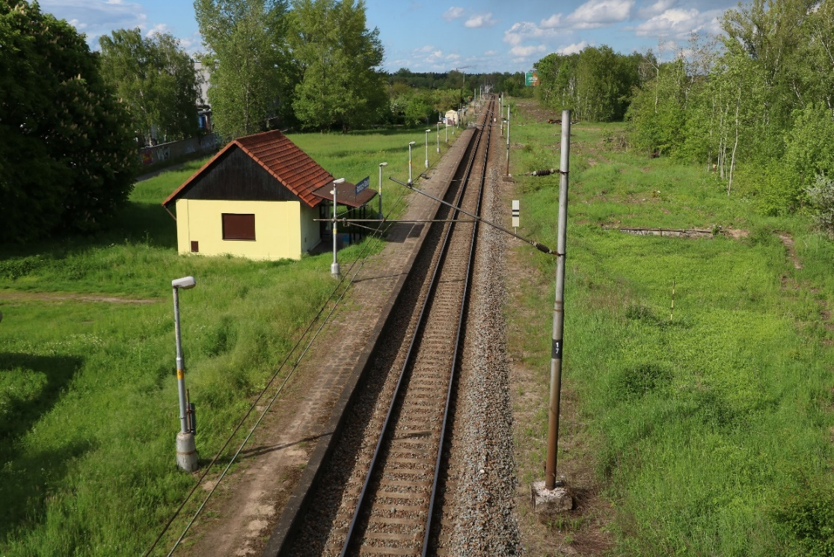
DMS4:
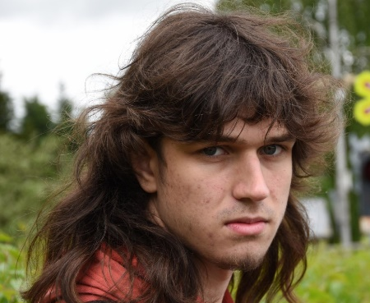
Čarek Jáchym– poslal celkem 8 fotek – finálová fotka
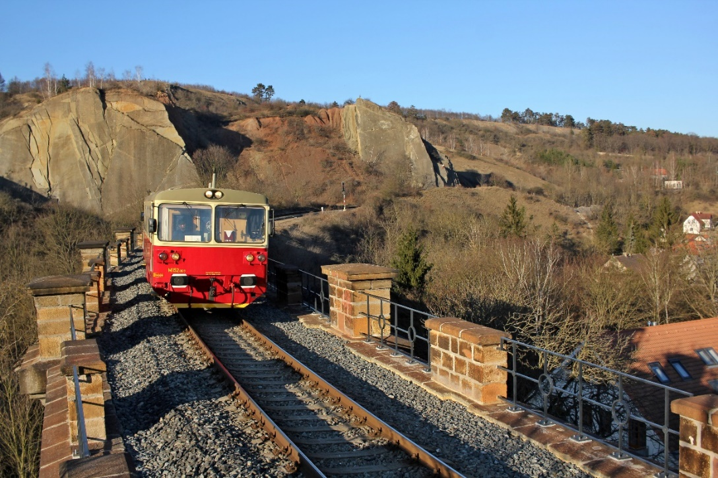
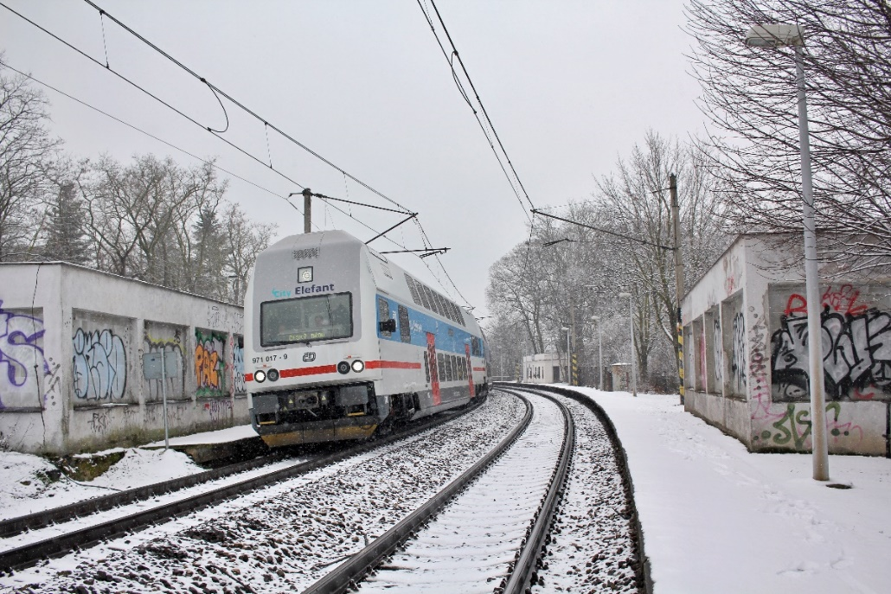

D1D:
Tesař Vojtěch– poslal celkem 7 fotek – finálová fotka
